Vloga za izdelavo izkaznice-živega-človeka

Vlagatelj:

Znan-kot (primer :janez)

Iz-rodu (primer :novak)

Čas-spočetja (primer 11.Rožnik 7485) :

Spol (moški / ženska):

Na-zemli:
(primer c/o Celovška cesta [111]) : c/o
(blizu Ljubljana [1000]) : blizu

Številka varovalnega sporazuma (primer RA647188763SI) :

Slika, avtograf in prstni odtis.
V spodnji kvadrat prilepite vašo sliko. Avtograf naj bo črne barve. Pečat oz prstni odtis rdeče barve.
Prostor za sliko Prostor za avtograf Prostor za pečat

Primer izkaznice:
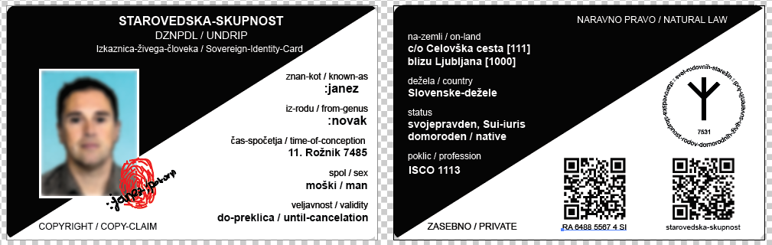
Izpolnjeno in skenirano pošljite na e-poštni naslov skupnost@starovedskaskupnost.net, skupaj s kopijo Varovalnega-sporazuma, Izkaza-človeka, Izjave-da-živim, Rota z izjavo o omikanem sodelovanju. Cena kartice je objavljena na strani skupnosti, ki se jo poravna na predhodno dogovorjen način.

Avtograf vlagatelja:

Čas-vloge:

